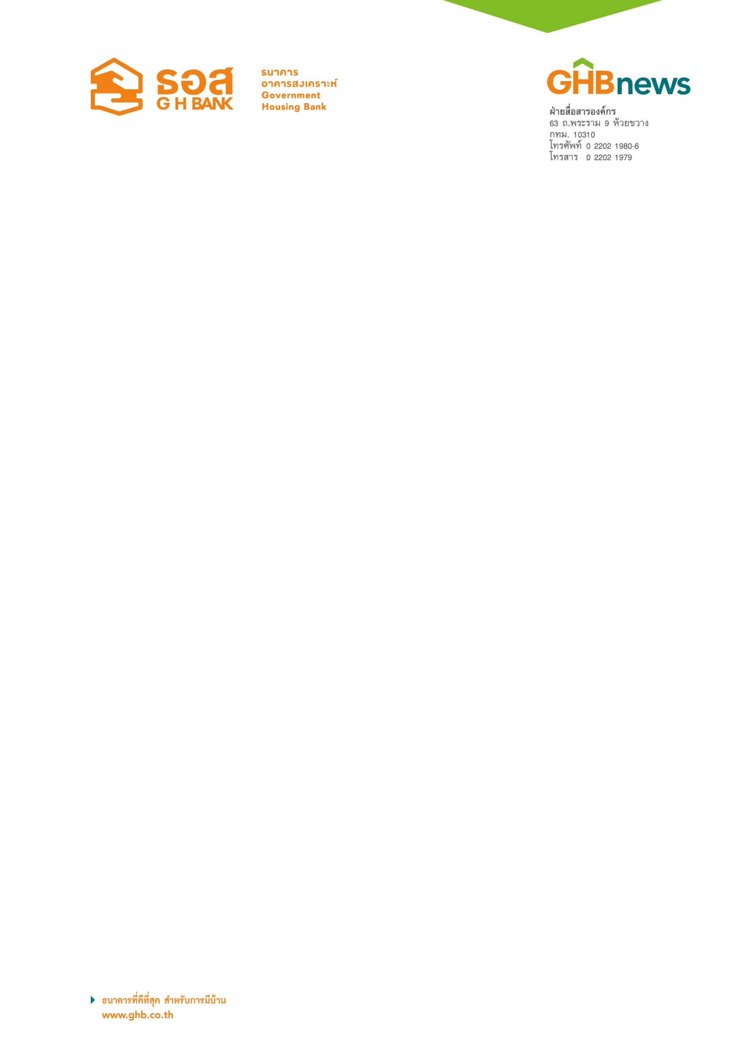

ธอส. คว้าอันดับ 1 คะแนน ITA สูงสุดเป็นปีที่ 3 ติดต่อกัน ด้วยคะแนน 99.06
ในงานประกาศผลการประเมินคุณธรรมและความโปร่งใสฯ ปี 62 โดย ป.ป.ช.

สำนักงานคณะกรรมการป้องกันและปราบปรามการทุจริตแห่งชาติ (ป.ป.ช.) ประกาศผลคะแนน การประเมินคุณธรรมและความโปร่งใสในการดำเนินงานของหน่วยงานภาครัฐ (ITA) ประจำปีงบประมาณ พ.ศ.2562 ธนาคารอาคารสงเคราะห์ ได้คะแนน 99.06 สูงสุดอันดับ 1 โดยมีหน่วยงานภาครัฐ และองค์กรส่วนท้องถิ่นที่เข้าร่วมการประเมินทั้งสิ้น 8,299 หน่วยงาน ซึ่งเป็นหน่วยงานของรัฐจำนวน 447 หน่วยงาน และถือว่าอยู่ในระดับ AA และถือเป็นคะแนนประเมินสูงที่สุดเป็นอันดับ 1 ซึ่ง ธอส. ได้รับมาต่อเนื่องเป็นปีที่ 3 ติดต่อกัน

นายฉัตรชัย ศิริไล กรรมการผู้จัดการธนาคารอาคารสงเคราะห์ (ธอส.) เปิดเผยว่า สำนักงานคณะกรรมการป้องกันและปราบปรามการทุจริตแห่งชาติ (ป.ป.ช.) ได้ประกาศผลคะแนนการประเมินคุณธรรมและความโปร่งใสในการดำเนินงานของหน่วยงานภาครัฐ (ITA) ประจำปีงบประมาณ พ.ศ.2562 โดยมีหน่วยงานภาครัฐ และองค์กรส่วนท้องถิ่นที่เข้าร่วมการประเมินทั้งสิ้น 8,299 หน่วยงาน ซึ่งเป็นหน่วยงานของรัฐจำนวน 447 หน่วยงาน และผลคะแนนปรากฏว่า ธอส. ได้รับคะแนนสูงสุด เป็นอันดับ 1 ที่ 99.06 คะแนน อยู่ในระดับ AA และถือเป็นคะแนนประเมินที่สูงที่สุดเป็นอันดับ 1 ปีที่ 3 ติดต่อกัน ซึ่งเป็นผลมาจากการดำเนินงานในปี 2562 ซี่งธนาคารมี Key change (Support) หรือการเปลี่ยนแปลงที่สำคัญที่สามารถนำมาสนับสนุนการดำเนินงานของธนาคารเพิ่มขึ้น คือด้าน Learning หรือการเรียนรู้จากผลการประเมินในปีที่ผ่านมา นำมาเป็นข้อมูลในการพัฒนา ปรับปรุงกระบวนการทำงานเพื่อสร้างความโปร่งใสในการดำเนินงานให้มีประสิทธิภาพและยั่งยืน โดยถือเป็นสิ่งที่ดำเนินงานเพิ่มเติมจากเดิม 5 Key success Factors เดิมประกอบด้วย 1 ด้าน Leadership กำหนดนโยบายที่ชัดเจน บริหารงานอย่างมีธรรมมาภิบาล เปิดเผย โปร่งใส ตรวจสอบได้ ต่อต้านทุจริต 2.ด้าน Communication สื่อสารนโยบายต่าง ๆ ให้พนักงานทั่วทั้งองค์กรและผู้มีส่วนได้เสียภายนอกได้รับทราบ ปฏิบัติไปในแนวทางเดียวกัน และมีลักษณะการสื่อสารแบบสองทาง 3.ด้าน Employee Awareness & Engagement สร้างการรับรู้ให้พนักงานตระหนักถึงการปฏิบัติงาน สร้างความรักความผูกพันของพนักต่อองค์กร มีความทุ่มเทรับผิดชอบและสร้างผลงานให้เจริญก้าวหน้าจนกลายเป็นวัฒนธรรมองค์กร 4.ด้าน Paticipationพนักงานและผู้มีส่วนได้เสียภายนอกมีส่วนร่วมในการดำเนินงานด้านต่าง ๆ ของธนาคารอย่างเต็มใจและต้องการให้กระบวนการมีประสิทธิภาพ 5.ด้าน Technology พนักงานทั้งองค์กรพยายามปรับตัวเองในการนำเทคโนโลยีเข้ามาช่วยในการทำงานเพื่อให้เกิดความคล่องตัวลดขั้นตอนการทำงาน

“ความสำเร็จในครั้งนี้เกิดขึ้นจากการมีนโยบายที่ชัดเจนจากคณะกรรมการธนาคาร ฝ่ายจัดการ และมีการสื่อสารถ่ายทอดอย่างทั่วถึง และพนักงานร่วมมือกันนำไปสู่การปฏิบัติ พร้อมนำเทคโนโลยีมาใช้ในการติดตามผล ซึ่งเกิดจากการมีทีมเวิร์คที่ดี มีกระบวนการทำงานที่ชัดเจน การมีส่วนร่วมของทั้งผู้บริหารและพนักงานทั่วทั้งองค์กร ทำให้พนักงานเกิดความรักความผูกพันในองค์กร พร้อมสร้างภาพลักษณ์และชื่อเสียงให้กับองค์กร รวมถึงได้รับความร่วมมือจากลูกค้า คู่ค้า คู่ความร่วมมือ และหน่วยงานกำกับฯ จนกลายเป็นวัฒนธรรมองค์กร อีกทั้ง ธอส. ยังนำหลัก 3 Lines of Defense มาเป็นแนวทางในการปฏิบัติงานที่ต้องร่วมกันรับผิดชอบต่อผลการปฏิบัติงาน เพื่อให้งานมีประสิทธิภาพ บรรลุเป้าหมาย สามารถส่งมอบบริการให้กับลูกค้าอย่างพึงพอใจและเกิดความเชื่อมั่นแก่ผู้มีส่วนได้ส่วนเสียว่า ธอส. ดำเนินงานอย่างมีคุณธรรม เปิดเผย โปร่งใส และตรวจสอบได้” นายฉัตรชัย กล่าว

ทั้งนี้ การประเมิน ITA ประจำปีงบประมาณ พ.ศ. 2562 สำนักงาน ป.ป.ช. ได้ทบทวนการประเมิน ITA ในหลายด้าน พร้อมมีการเปลี่ยนแปลงการมอบรางวัลจากเดิมหน่วยงานเดียว เป็นระดับคะแนน โดยแบ่งเป็น 7 ช่วงคะแนนเพื่อพัฒนาให้มีประสิทธิภาพมากยิ่งขึ้น ทั้งด้านรายละเอียดการประเมิน ด้านเครื่องมือการประเมิน และด้านวิธีการประเมิน ซึ่งมีรายละเอียดที่ต้องดำเนินงานมากกว่าทุกปี เนื่องจากมีการเปลี่ยนวิธีการประเมินใหม่จากเดิม เป็นการประเมินทางระบบ Online (ITAS) เป็นปีแรก โดยให้ความสำคัญในการพัฒนาเกณฑ์การประเมินให้เกิดการสนับสนุนต่อการยกระดับค่าคะแนนดัชนีการรับรู้การทุจริต (Corruption Perceptions Index: CPI) ของประเทศไทยอย่างเป็นรูปธรรม ทำให้เกณฑ์การประเมินมีเนื้อหาครอบคลุมหลายด้าน เกี่ยวข้องกับคุณธรรม ความโปร่งใส และการทุจริต ทั้งที่มีลักษณะการทุจริตทางตรงและการทุจริตทางอ้อม รวมไปถึงบริบทแวดล้อมที่เกี่ยวข้องกับการทุจริต โดยจำแนกออกเป็น 10 ตัวชี้วัด ได้แก่ การปฏิบัติหน้าที่ การใช้งบประมาณ การใช้อำนาจ การใช้ทรัพย์สินของราชการ การแก้ไขปัญหาการทุจริต คุณภาพการดำเนินงาน ประสิทธิภาพการสื่อสาร การปรับปรุงระบบการทำงาน การเปิดเผยข้อมูล และการป้องกันการทุจริต ซึ่งธนาคารอาคารสงเคราะห์ได้เข้าร่วมการประเมินตั้งแต่ปี 2557 ต่อเนื่องมาจนถึงปัจจุบันตามบันทึกข้อตกลงความร่วมมือ (MOU) ในการขับเคลื่อนยุทธศาสตร์ว่าด้วยการป้องกันและปราบปรามการทุจริตระยะที่ 3 (2560-2564) เพื่อใช้เป็นเครื่องมือในการป้องกันการทุจริตและยกระดับคุณธรรมในการดำเนินงานของธนาคารให้มีการบริหารงานที่โปร่งใสและเป็นธรรม และให้ประชาชนมีส่วนร่วมในการป้องกันการทุจริตต่อไป

ฝ่ายสื่อสารองค์กร
17 ตุลาคม 2562

